Лабораторийн ажил 3

Дасгал 1. 1 дүгээр зурагт үзүүлсэн граф дээр модны аргаар хайлт хийнэ үү. Очсон зангилааг санах хэрэггүй, ингэснээр зангилааг давтах боломжтой. Энэ нь мод биш гэдгийг бид мэдэхгүй гэж үзнэ. Алхам бүрийн өртгийг аркийн хажууд бичсэн байгаа, эвристик утгыг зангилааны хажууд бичсэн байна (h=x). Зангилаа болгоны дараагийн үйлдлийг сумаар заасан байна. (D нь удамшсан байна). Удамшсан зангилааг зүүнээс баруун дарааллаар буцаана. (S-ын удамшил нь A,B; B-ын удамшил нь D,C;). Эхлэх зангилаа нь S ба G1 болон G2 гэсэн хоёр зорьсон зангилаа байна. Доорх хайлтын стратеги бүрд, зангилааг өргөтгөсөн дарааллыг, зам болон өртгийг бичнэ үү. Хэрвээ зорьсон зангилаа нь олдоогүй бол “None” гэж бичнэ үү.

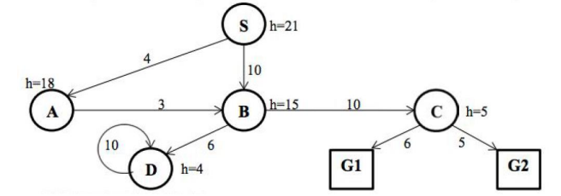

Энэхүү хайлтыг дараах хайлтын 6 стратеги дээр хэрэгжүүлж өргөтгөлийн дараалал, зорьсон зангилаанд хүрэх зам болон олдсон замын өртгийг тодорхойлов.

1. Гүний хайлт: S A B D D D D …

Өргөтгөлийн дараалал: NONE

Зорьсон зангилаанд хүрэх зам: NONE

Олдсон замын өртөг:

1. Өргөний хайлт:

Өргөтгөлийн дараалал: S A B B D C G1

Зорьсон зангилаанд хүрэх зам: S B C G1

Олдсон замын өртөг: 26

1. Давтамжтай гүний хайлт:

Өргөтгөлийн дараалал: S S A B S A B B D C S A B B D C D C G1 G2 S A B B D C D C G1 G2 G1 G2

Зорьсон зангилаанд хүрэх зам: S B C G1

Олдсон замын өртөг: 26

1. Өртгөөр хайлт:

Өргөтгөлийн дараалал: : S A B B D D C C G2

Зорьсон зангилаанд хүрэх зам: S A B C G2

Олдсон замын өртөг: 22

1. GREEDY BEST FIRST SEARCH:

Өргөтгөлийн дараалал: S B D D D..

Зорьсон зангилаанд хүрэх зам: NONE

Олдсон замын өртөг: NONE

1. A* хайлт:

Өргөтгөлийн дараалал: S A B D C G2

Зорьсон зангилаанд хүрэх зам: S A B D G2

Олдсон замын өртөг: 22

Дасгал 2. ALPHA-BETA PRUNING. 2 дугаар зурагт үзүүлсэн модыг зүүнээс баруун руу боловсруул. Мөчрийн утгыг заах шаардлагагүй. Alpha-Beta Pruning-ээр хасагдах зангилааг хасна уу.

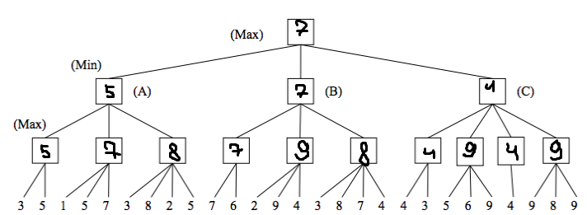

Дасгал 3. Min-Max тоглоом хайх. 3 дугаар зурагт үзүүлсэн тоглоомын модонд MAX шилжих ээлж байна. Навчны зангилаа бүрд эвристик статик үнэлгээг оноосон. Доорх тоглоомын модны хоосон хайрцаг бүрд модны бусад хэсэгтэй нийцсэн цор ганц утгатай байна. Доор хоосон хайрцгийн утгыг бөглөнө үү

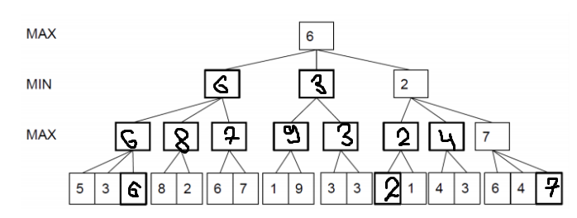

Дасгал 4. 4 дүгээр зурагт үзүүлсэн графыг ашиглан модны хайлтыг гүйцэтгэх (тухайлбал, очсон зангилаа санахгүй байна). Алхмын зардлыг зангилаа бүрийн хажууд өгдөг. Эвристик утгыг зангилаа бүрийн хажууд өгөв (h = x байдлаар). Зангилаа бүрийн өргөтгөх зангилаануудыг сумаар зааж өгсөн болно. Зангилааг зүүнээс баруун тийш эрэмбэтэйгээр өргөтгөнө, өөрөөр хэлбэл S-н хүүхдүүд (A, B), А-н хүүхдүүд (A, G1, G2), B-ийн хүүхдүүд (A, B) дарааллаар байрладаг. Доорх хайлтын стратеги бүрийн хувьд зангилааг өргөжүүлэх дарааллыг харуул. Зорилгод хүрэх замыг зааж өгнө үү. Хэрэв хайлтаа гацах юм бол давтагдах циклийг зааж өг. Эхнээс нь зорилго хүртэлх зам байхгүй бол "Аль нь ч биш" гэж бичнэ үү. Эхнийх нь танд зориулж жишээ болгож өгөв.

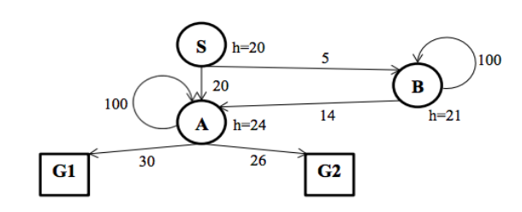

Өргөний хайлт (BFS).

a. Өргөтгөх дараалал: S A A A A

b. Зам: S A G

c. Замын өртөг: 50

Гүний хайлт (DFS).

a. Өргөтгөх дараалал: S A A A

b. Зам: NONE

c. Замын өртөг: NONE

Өртгөөр хайлт (UCS).

a. Өргөтгөх дараалал:

b. Зам: S A G2

c. Замын өртөг: 46

GREEDY (BEST-FIRST) хайлт.

a. Өргөтгөх дараалал:

b. Зам:

c. Замын өртөг: 46

Давтамжтай гүний хайлт (IDFS).

a. Өргөтгөх дараалал:

b. Зам: S A G2

c. Замын өртөг: 46

A* хайлт.

d. Өргөтгөх дараалал: S B A G2

e. Зам: S A B G1

f. Замын өртөг:_ 45